呈贡大学城周边酒店简介

优室商务酒店
地址：呈贡大学城雨花毓秀小区新天地B-203 距离：100m
联系电话：0871-65955520
交通路线：步行，理工大学正门对面，步行约100m。

1.标准房（双床、120cm*200cm）
免费WIFI 房间18㎡ 不含早餐 均价：RMB150

2.单人房（大床、150cm*200cm）
免费WIFI 房间18㎡ 不含早餐 均价：RMB160
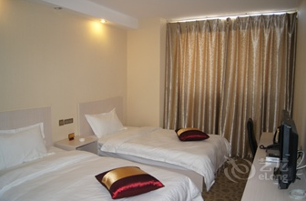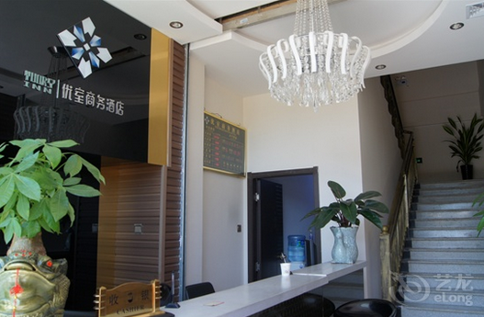
标准房 酒店大厅

星期天快捷酒店
地址：呈贡书香大地独立4栋1号商铺 距离：800m
联系电话：0871-65956662
交通路线：步行，出理工大学正门往左（南），步行约800m。
- 豪华单人间（大床180cm*200cm）
免费WIFI 房间20㎡ 不含早餐 均价：RMB100
2.豪华标准间（双床120cm*200cm）
免费WIFI 房间20㎡ 不含早餐 均价：RMB100
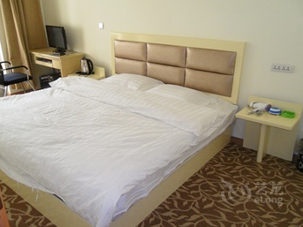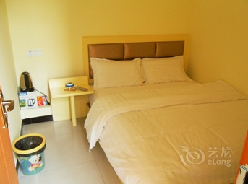
豪华单人间

概念家快捷酒店
地址：书香大地1号门(景明南路仕林街旁) 距离：800m
联系电话：0871-65955955
交通路线：步行，出理工大学正门往左（南），步行约800m。
1.舒适大床房（180cm*200cm）
免费WIFI 房间25㎡ 不含早餐 均价：RMB110
2.标准双床房（120cm*200cm）
免费WIFI 房间25㎡ 不含早餐 均价：RMB110
3.豪华大床房（180cm*200cm）
免费WIFI 房间30㎡ 不含早餐 均价：RMB130
- 景观大床房（180cm*200cm）
免费WIFI 房间30㎡ 不含早餐 均价：RMB130
- 景观双床房（120cm*200cm）
免费WIFI 房间30㎡ 不含早餐 均价：RMB130
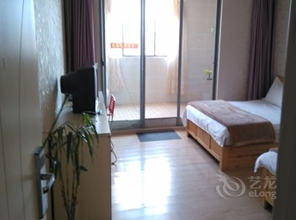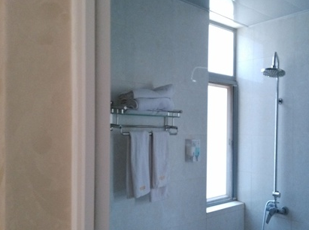
景观双床房 卫生间

速9快捷酒店
地址：呈贡区大学城书香大地B03栋8号 距离：800m
联系电话：15198821006
交通路线：步行，出理工大学正门往左（南），步行约800m。
1.双床房（120cm*200cm）
光纤网络 房间30㎡ 不含早餐 均价：RMB90
2.皮床房（180cm*200cm）
光纤网络 房间30㎡ 不含早餐 均价：RMB110
- 大床房（180cm*200cm）
光纤网络 房间30㎡ 不含早餐 均价：RMB110
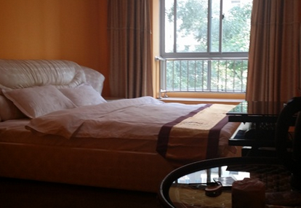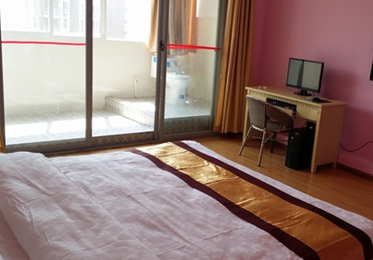
大床房

